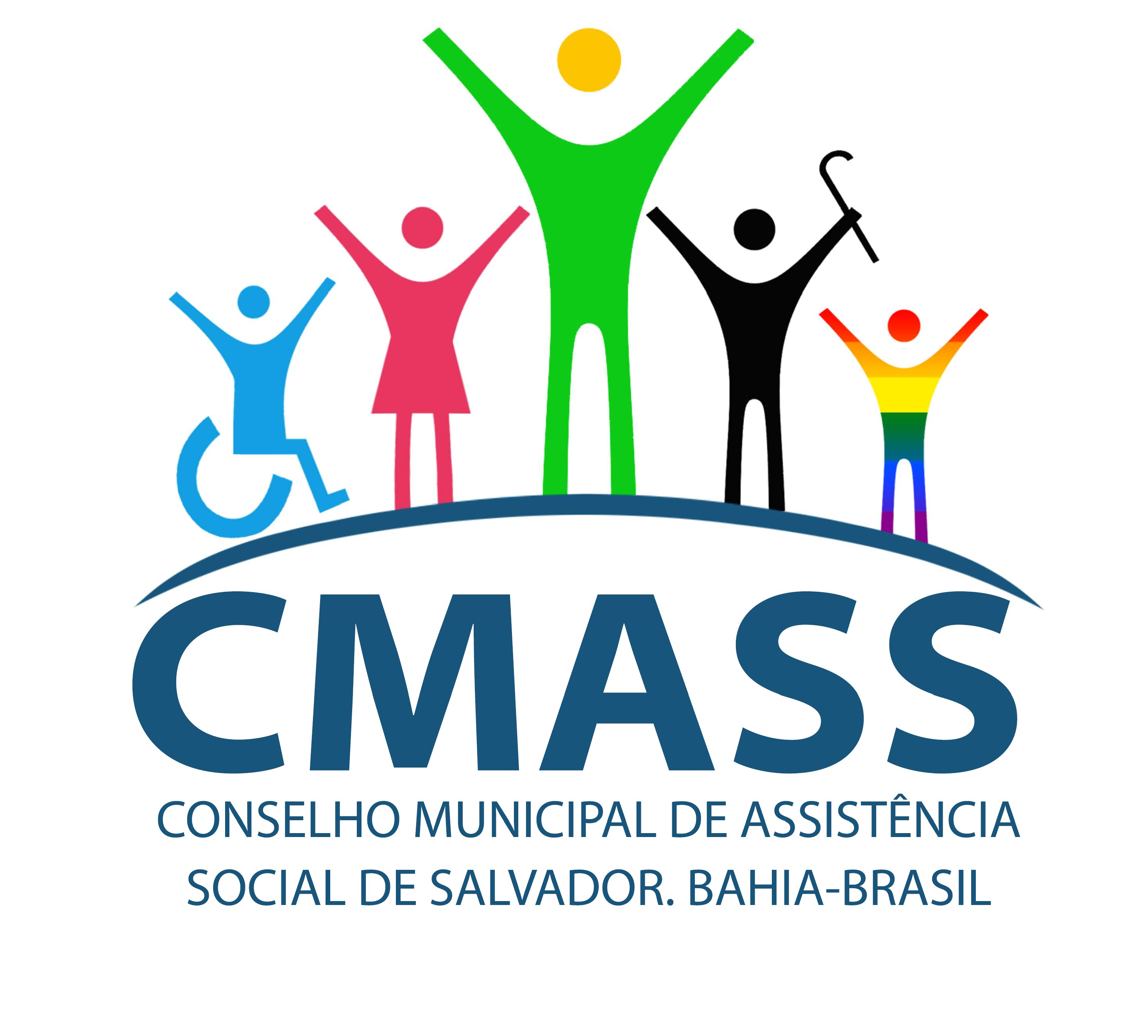

ANEXO DA RESOLUÇÃO CMASS Nº 19, DE 09 de março de 2025 ANEXO I
REQUERIMENTO DE INSCRIÇÃO DE ENTIDADE OU ORGANIZAÇÃO DE ASSISTÊNCIA SOCIAL

Senhor Presidente do Conselho Municipal de Assistência Social de Salvador/BA,
A entidade socioassistencial abaixo qualificada, por seu representante legal infra-assinado, vem requerer sua inscrição neste Conselho.

A - Informações quanto a preponderância

( ) Entidade Exclusiva ou Preponderante de Assistência Social
( ) Serviço de Entidade não preponderantes de Assistência Social
( ) Serviço fora da Sede de Entidade exclusiva ou Preponderante de Assistência Social

A - Informações da Entidade
Nome da Entidade
Endereço:
Nº Bairro CEP Tel. E-mail

Síntese dos serviços, programas e/ou projetos socioassistenciais realizados no município de Salvador (descrever todos):

A entidade tem atuação em mais de um município? ( ) Sim ( ) Não
Se sim, a entidade está inscrita no Conselho Municipal de Assistência Social de , sob o número desde / / .
A inscrição foi validada no último exercício? ( ) Sim ( ) Não
Se sim, informar o número da Resolução de validação: ano:
Síntese dos serviços, programas e/ou projetos socioassistenciais realizados em outro município (descrever todos)

B - Informações do Representante Legal

Nome Endereço

nº Bairro Município UF _ _ _ _ _ _ C E P
Tel. E-mail
RG CPF Escolaridade

Formação Período do Mandato: _____________________________________________________________________________________________________________________________________________________

( ) Declaro estar ciente e de acordo com a Resolução CMASS nº 19/2025, com as demais normativas do CMASS, do CEAS, do CNAS e com o quanto regulamento na legislação vigente acerca da inscrição, do funcionamento, do monitoramento e fiscalização das entidades ou organizações de Assistência Social, bem como dos serviços, programas, projetos e benefícios socioassistenciais pelos Conselhos de Assistência Social.
( ) Declaro estar ciente da possibilidade de cancelamento da inscrição da entidade ou organização de assistência social, bem como dos serviços, programas, projetos ou benefícios socioassistenciais, pelo CMASS, a qualquer tempo, em caso de descumprimento dos requisitos dispostos na Resolução CMASS nº 19/2025, da constatação de irregularidades, da constatação de discrepância entre documentação apresentada e as atividades desenvolvidas pela entidade, do não cumprimento de normativas e resoluções vigentes ou da interrupção da prestação dos serviços, programas, projetos ou benefícios socioassistenciais por prazo superior a 6 (seis) meses.

Local , Data / /

Assinatura do representante legal da entidade

